CAS ANALYTICS

Practica SonarQube

Programa Análisis y Desarrollo de Sistemas de Información

2067472

Carlos Montes

Santiago Trigos

Instructor

GRACIELA ARIAS VARGAS

(SENA)Servicio Nacional de Aprendizaje

Bogotá D.C Junio 02/12/2021

CAS ANALYTICS

Practica SonarQube

Instructor

GRACIELA ARIAS VARGAS

(SENA)Servicio Nacional de Aprendizaje

Bogotá D.C Junio 02/12/2021

Contenido

**Introduccion** 4

**Objetivo** 4

**Definiciones** 4

**SonarQube** 4

**Pruebas de código fuente** 4

**Descarga de Aplicativos** 4

**Instalación de JAVA JDK 11** 4

**Crear y Modificar variables del sistema** 4

**Instalacion SONARQUBE** 5

**Prueba de proyecto con Sonar-Scanner** 6

**CONCLUSIONES** 9

Ilustración 1I Instalador JDK ORACLE 5

Ilustración 2 Modificacion Variables 5

Ilustración 3 Nueva variable 5

Ilustración 4 Archivos de Sonnar 6

Ilustración 5 CMD ejecutando el archivo 6

Ilustración 6 In stalacion de SonnarQube 6

Ilustración 7 CMD iniciado Scanner 7

Ilustración 8 Crear un proyecto en Sonnar 7

Ilustración 9 Generar codigo proyecto 7

Ilustración 10 Codigo Generado 7

Ilustración 11 Codigo pegado en la ruta 8

Ilustración 12 Inicio de Scanneo 8

Ilustración 13 Finaliza scaneo 9

Ilustración 14 Resultado Scanner 9

# **Introduccion**

En este documento se evidencia el proceso de instalacion y funcionamiento del software de pruebas SonarQube, mediante pantallazos paso a paso realizando una prueba de codigo fuente a nuestro proyecto de productos para mascotas PetShop

# **Objetivo**

Realizar pruebas de codigo fuente a nuestro proyecto para asi encontrar errores no visibles pero que afectan la seguridad, rendimiento, y funcionalidad de nuestro proyecto

# **Definiciones**

**SonarQube:** SonarQube es una plataforma para evaluar código fuente. Es software libre y usa diversas herramientas de análisis estático de código fuente como Checkstyle, PMD o FindBugs para obtener métricas que pueden ayudar a mejorar la calidad del código de un programa.

(WikiPedia, 2020)

**Pruebas de código fuente:** (también conocidas como *pruebas de caja de cristal* o *pruebas estructurales*) se centran en los detalles procedimentales del software, por lo que su diseño está fuertemente ligado al código fuente.

(paradigmadigital, 2018)

# **Descarga de Aplicativos**

## **Instalación de JAVA JDK 11**

1.-Descarga y descomprime el JDK 11 de la página oficial de Oracle.



Ilustración I Instalador JDK ORACLE (JDK, 2020)

## **Crear y Modificar variables del sistema**

1.-Entramos a variables del sistema y abrimos la variable “Path”

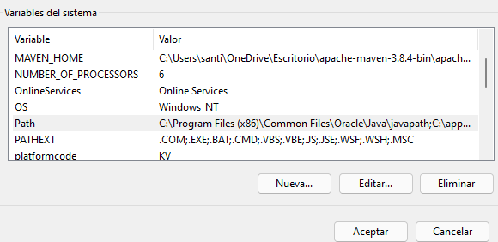

Ilustración Modificacion Variables

2.-Creamos nueva variable llamada JAVA

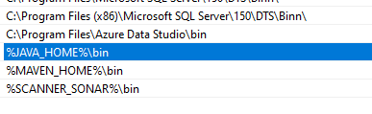

Ilustración Nueva variable

## **Instalacion SONARQUBE**

1.- **Descarga** y descomprime SonarQube

2.-Ejecutamos el siguiente archivo de la carpeta bin. StartSonar.bat.

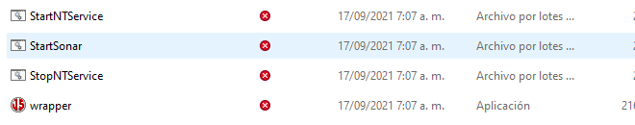

Ilustración Archivos de Sonnar

(SONNARQUBE)

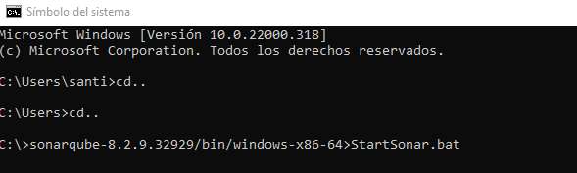

Ilustración CMD ejecutando el archivo

3.-Empezara la instalación del SonarQube.

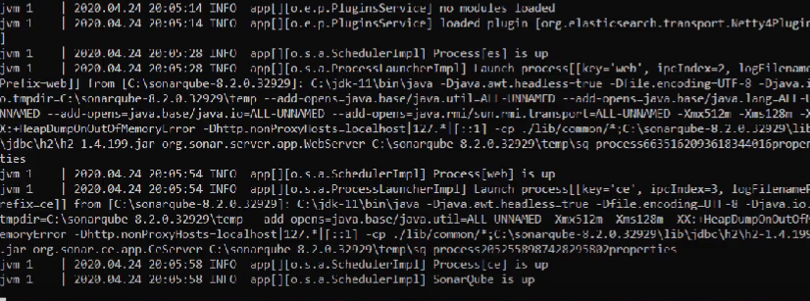

Ilustración Instalacion de SonnarQube

## **Prueba de proyecto con Sonar-Scanner**

1.-Para realizar la prueba tenemos que iniciar Sonnar-Scanner en CMD

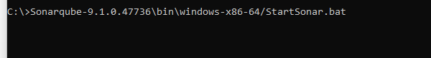

Ilustración CMD iniciado Scanner

2.-A continuacion abrimos el entorno en la web con el localhost:9000.

3.-Despues de crear un proyecto y un token le damos en continuar.

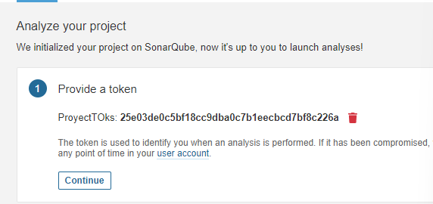

Ilustración Crear un proyecto en Sonnar

4.-Escogemos el codigo de nuestro proyecto y el sistema operativo.

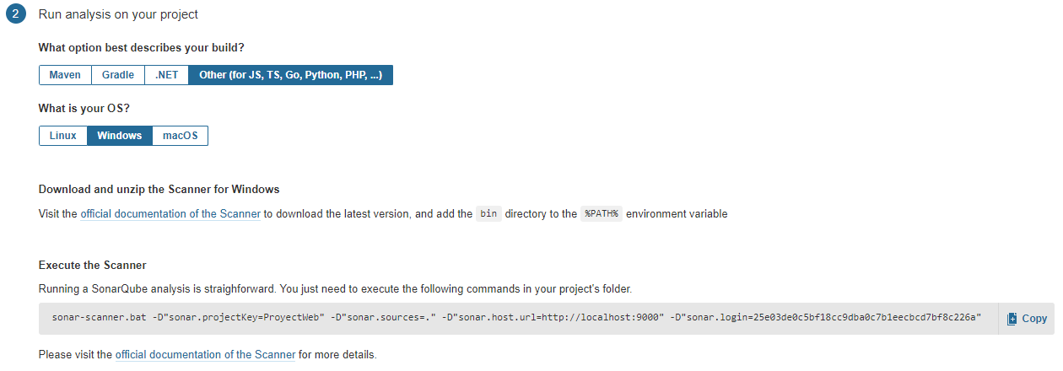

Ilustración Generar codigo proyecto

5.-nos dara el siguiente codigo para ejecutar en el SonarScanner.



Ilustración Codigo Generado

6.-Buscamos la ruta de nuestro proyecto y pegamos el codigo que nos dio Sonnar.

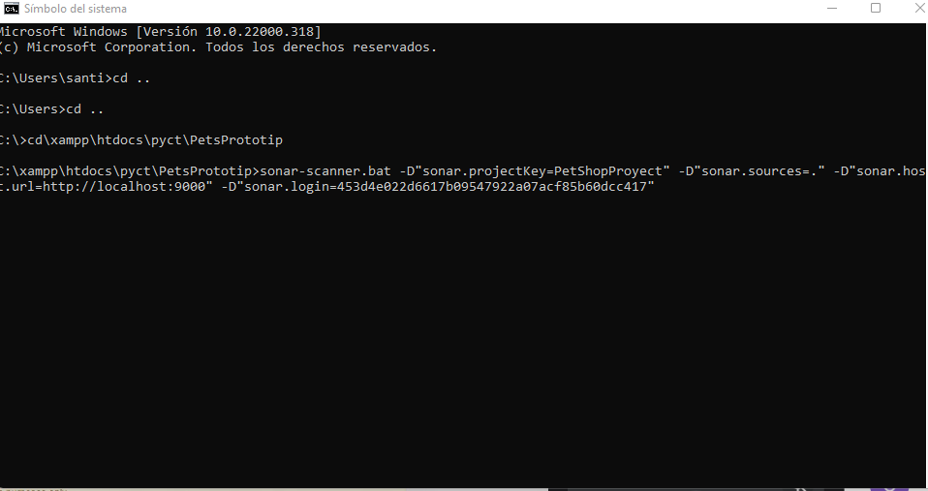

Ilustración Codigo pegado en la ruta

7.-Esperamos que complete el scaneo del código por completo.

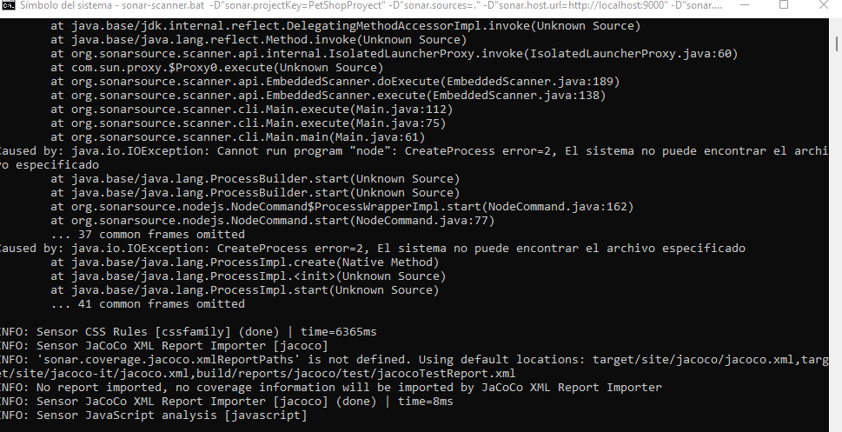

Ilustración Inicio de Scanneo

8.-Una vez termina el Scaneo nos dará el tiempo y la ruta para ver los resultados.

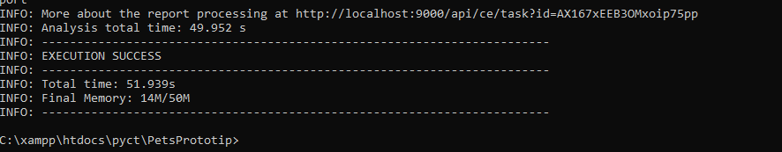

Ilustración Finaliza scaneo

9.-Entramos a MAVEN y visualizamos el reporte de nuestro proyecto.

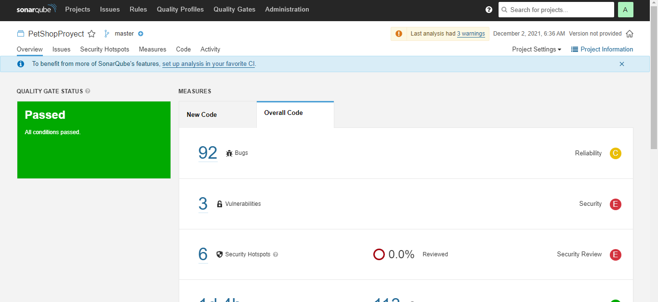

Ilustración Resultado Scanner

## **CONCLUSIONES**

El reporte de nuestro proyecto le asigna una letra a cada uno de los módulos que evalúa el Scanner lo puntúa de la siguiente manera:

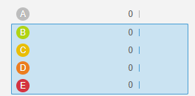

Obteniendo de calificación E en seguridad, y vulnerabilidades.

A y C en bugs y código fuente.

# Bibliografía

JDK, O. (2020). *instlador oracle jdk.*

paradigmadigital. (2018). *Definicion-pruebas de codigo fuente.*

SONNARQUBE. (s.f.). *INSTALADOR SONNAR.*

WikiPedia. (2020). *SonnarQube-Definicion.* wikipedia.